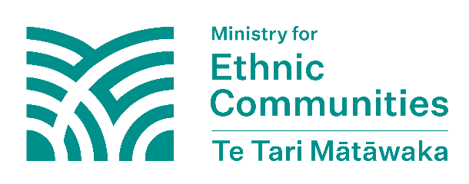
外國對紐西蘭的干預
紐西蘭安全情報局（NZSIS）將外國干預定義為外國政府（通常透過代理人）試圖以欺騙、貪腐或强制手段影響、破壞或顛覆紐西蘭國家利益的行為。正常的外交活動、遊說以及其他以真誠、公開方式擴大影響力的行為不屬於干預。
本資料頁的「外國政府」是指除紐西蘭以外的任何國家。此術語用於指代除紐西蘭以外的國家。

外國干預有損少數族裔社區的權利與自由
外國干預是指外國政府試圖干涉紐西蘭以實現其自身的目的。這些外國政府試圖控制和改變紐西蘭的社會、利益及行為。這樣做的目的是加强其影響力和控制力。

外國干預損害了紐西蘭的獨立、民主、經濟、聲譽及社區。紐西蘭的少數族裔社區可能會受到外國政府不受歡迎的關注，使其感到不安全並損害他們的權利與自由。正常的國家間外交活動並不屬於外國干預。


外國干預如何影響少數族裔社區？

外國干預對少數族裔社區的影響可能不易察覺。以下是外國政府或其代理人在紐西蘭進行外國干預的部分例子：

- 試圖控制並恐嚇社區或社區組織/
團體
- 拒絕處理或簽發官方文件，藉此騷擾、恐嚇並控制社區居民及他們的行動
- 撤銷或威脅撤銷身在紐西蘭人士的簽證、護照或其他官方文件，以騷擾、恐嚇並控制社區居民及他們的行動
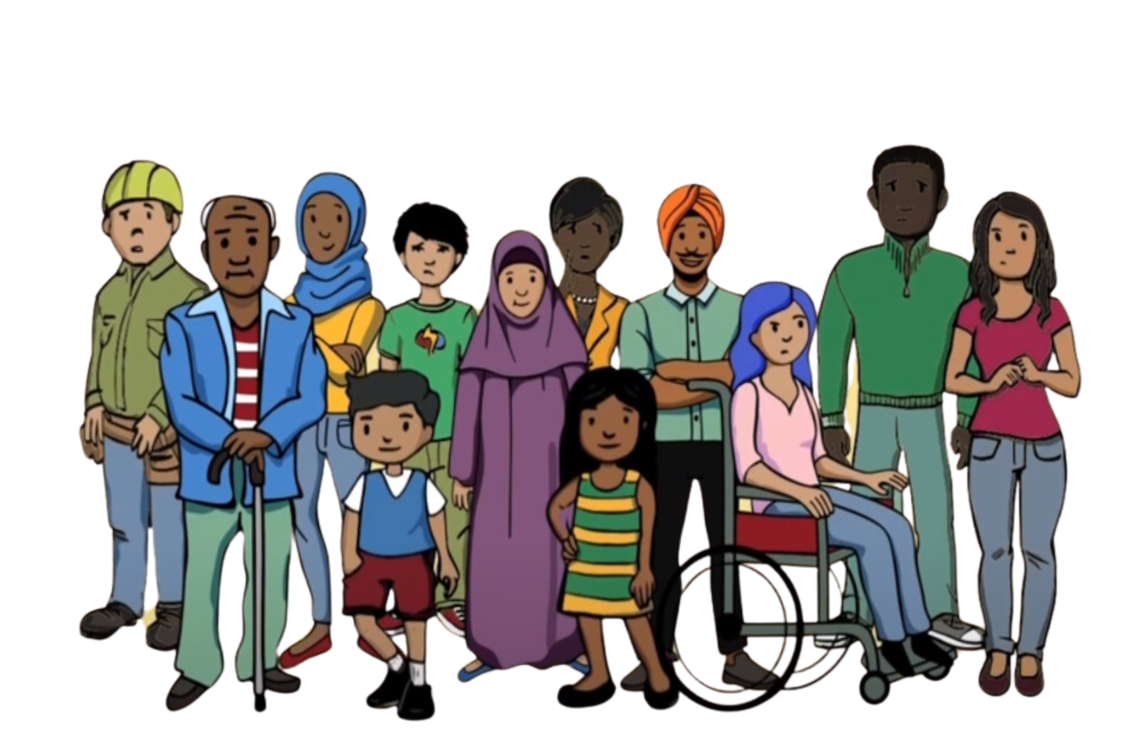
- 威脅身在紐西蘭人士或其居住於國外的家人（包括通過社交媒體進行威脅及騷擾）
- 違背個人意願強迫其返回原籍國
- 外國政府未經授權對社區進行監視及監控，以威脅或恐嚇民衆
- 採用威脅或恐嚇手段，試圖阻止某些團體或社區公開分享與該外國政府立場不同的觀點或意見
- 試圖阻止於紐西蘭舉行的某些活動，以防人們表達該外國政府不認同的觀點或信仰
- 向紐西蘭社區施加來自外國政府的威脅
- 試圖改變選舉和其他民主進程的運作方式

